一、单项选择题（本题共10小题，每小题1分，共10分）
题号 | 1 | 2 | 3 | 4 | 5 | 6 | 7 | 8 | 9 | 10
答案 | D | C | D | B | B | C | C | D | A | A

二、多项选择题（本题共5小题，每小题2分，共10分）
1、ABCD 2、ABC 3、ABD
4、AB 5、ABCD

三、简答题（本题共4小题，每小题5分，共20分）
1、评分标准：以下网络推广中，任意5个即可得分
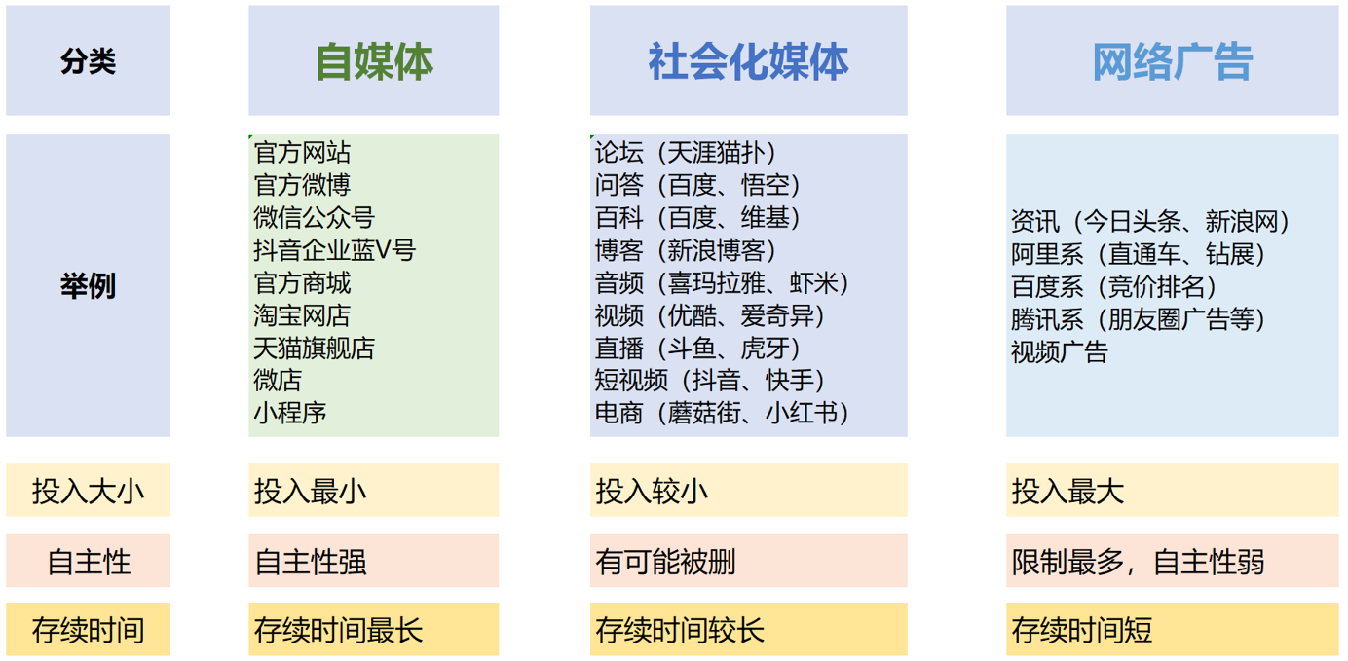

2、网络营销是企业以现有营销理论为基础，利用因特网（也包括企业内部网和外部网）技术和功能，最大限度地满足客户需求，以达到开拓市场、增加盈利为目标的经营过程。
网络营销关注的是4P（产品、价格、渠道、推广）
电子商务关注的是四流（商流、物流、信息流、资金流）
网络营销主要是实现电子商务信息流功能。
故电子商务包括网络营销，是一个比网络营销内涵外延更广阔的概念。
评分细则： 答出网络营销概念，得2分
答出4P和4流，得2分
答出电子商务包括网络营销，得1分

3、SWOT
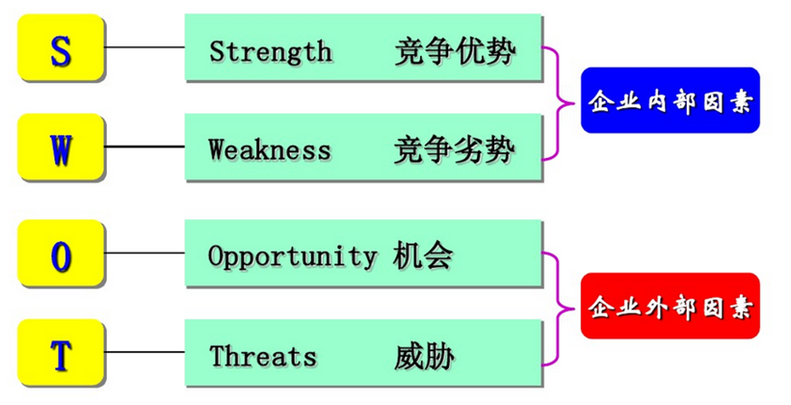
评分细则： 每答对一项得1分

4、天猫和淘宝的区别
第一，平台定义不同，天猫是B2B销售平台，淘宝是C2C销售平台
第二，入驻门坎不同，天猫入驻必须是有营业执照的企业，淘宝提供个人身份证即可
第三，入驻保证金不同，天猫保证金5-10万，淘宝很少或无需保证金
第四，技术服务费不同，天猫技术服务费3-6万，淘宝无
第五，佣金不同，天猫对交易收取3-8%的交易佣金，淘宝无
第六，商品质量不同，天猫质量有保证，淘宝质量很难控制
第七，消保服务不同，天猫必须参加消费者保障服务及七天无理由退货等，淘宝无强制要求
评分细则：每答对一项，得一分

四、案例分析题（本题共2小题，每小题15分，共30分）
1、什么是项目五看？从项目五看角度分析，为什么餐厅、服装创业，亏损比盈利的多？

开餐厅，服装店容易失败的原因
第一政府政策这方面是没问题的，
二看行业，餐厅和服装销售一般认为处于成熟期或衰退期，发展空间有限；
第三餐厅服装的准入门块低，竞争对手多；
第四消费者可能已经养成了自己的品牌偏好，要改变他们的消费购买习惯有难度。
当然，大部分餐厅服装店的失败，是因为自身原因，还没看到盈利的希望，创业资金已经没有了。
评分细则：答出项目五看，得5分
从五看角度分析，清晰合理，得10分

2、网上开店内
评分细则：
答出开店产品 得5分
从消费者、产品生命周期、物流、个人兴趣爱好等方面言之有理，得10分

五、论述题（本题1小题，共30分）
1、SWOT分析
1、优势：门店地理位置处于人流量较密集的地方
2、劣势：价格较高，消费者接受需要一个过程
3、机会：人们对健康和含真果实的饮料的不断需求
4、挑战：准入门坎低
2、定位
目标客户：20-45岁之间，月收入5k-20k
广州越秀区写字楼的公司白领，附近大学学生
他们对饮食的挑剔和需求，对自身身材有管理意识
卖点提炼：健康又低热量的饮品和甜点
3、产品策略（高端/低端、有何特色、产品五层次）
产品主打高端，水果新鲜现榨，且甜点美味
核心产品:解渴，充饥
形式产品:饮料杯，吸管，厨房，收银台，坐椅
期望产品:包装精美的饮料杯和吸管，美味的饮品，可口的甜点，舒适的坐椅，干净的厨房，新鲜的水果
延伸产品:外卖速度快，客服服务态度好，刚好遇到促销打折，受到他人的关注
潜在产品:客人完成公司布置的大任务，约会成功等等
4、价格策略（采用哪种定价方法、新产品上市策略，原因）
定价: | 撇脂定价法，竞争定价法
原因: | 产品高颜值高品质
策略： | 活动套餐，自由搭配
5、渠道（线上及线下可用的渠道有哪些，建议重点拓展哪类）
线下：实体店
线上：入驻美团，大众点评，饿了吗等外卖平台，创建微信公众号，开通微信小程序，实施社群营销
重点：线上运营
6、促销（网络推广三板斧）
自媒体营销：开通微信公众号，官方微博，官方网站，美团，大众点评店，小程序等，建立网络营销根据地，流量池
社会化媒体营销：在美食论坛,贴吧做内容，进行抖音视频营销，微信群社群营销，低投入的精准营销
第三方平台广告营销：餐饮平台广告、今日头条咨讯类信息流广告，实施高投入的借势营销，引流至自有平台
7、实施计划（运营规划/未来规划）
预计年度销售额：年60万以上
网络推广费用：20万
网络推广人员：2人

评分细则：答出4P及策略，得15分
答出自媒体营销，得5分
答出社会化媒体营销，得5分
答出第三方平台营销，得5分

